Бекітемін:
Оқу ісі жөніндегі орынбасары: ____________________

Бөлім: | Толқындық оптика
Педагогтың аты-жөні:
Күні: | «_» ________ 20_ ж.
Сынып: 11 | Қатысушылар саны: | Қатыспағандар саны:
Сабақтың тақырыбы: | Жарықтың дифракциясы.Дифракциялық тор
Оқу бағдарламасына сәйкес оқыту мақсаттары: | 11.6.1.5 - Френель теориясын қолданып, қылдан, саңылаулардан, дөңгеле саңылаудан пайда болған дифракциялық көріністерді түсіндіру
Сабақтың мақсаты (SMART): | - дифракциялық торға есептер шығарады  - тор арқылы толқын ұзындығын анықтайды  - максимал спектр ретін k_max = d/λ арқылы есептейді  - интерференция мен дифракция құбылыстарын жүйелейді
Құндылықтарға баулу: | «Адал азамат» бағдарламасы бойынша: Бірлік және ынтымақ.  «Бірлік бар жерде – тірлік бар» (халық мақалы).  Құндылық топтық жұмыстағы жауапкершілік пен өзара құрмет арқылы жүзеге асады.
Сабақтың барысы:
Сабақтың кезеңі / уақыты | Педагогтың әрекеті | Оқушының әрекеті | Бағалау (дескрипторлар) | Ресурстар
Сабақтың басы  6 минут  Ұйымдастыру, қызығушылықты ояту, мақсат қою | Ұйымдастыру кезеңі. Сәлемдесу, түгендеу, бағалау парағын тарату.  Білімді өзектендіру: «Иә – жоқ» ойыны. «Жарықтың дифракциясы.Дифракциялық тор» тақырыбы бойынша 5 тұжырым оқылады, оқушылар «иә» (жасыл) немесе «жоқ» (қызыл) карточкасын көтереді.  Құндылыққа баулу: «Бірлік бар жерде – тірлік бар» (халық мақалы).  Проблемалық жағдаят: Дифракциялық тор арқылы неше спектрді көре аламыз?  Оқушылардың болжамдары тыңдалып, сабақтың тақырыбы мен мақсаты бірге анықталады. | Карточка көтеріп жауап береді, «жоқ» жауабын түсіндіреді.  Болжам айтып, тақырып пен мақсатты анықтауға қатысады. | Қалыптастырушы бағалау: ауызша кері байланыс, «Бас бармақ» әдісі. | Презентация  Бағалау парағы
Сабақтың ортасы  12 минут  Жаңа білімді меңгеру | Жаңа білімді меңгеру: «Т-кесте». Мұғалім жаңа материалды түсіндіреді; оқушылар «Ұғым / формула – Мағынасы / мысал» Т-кестесін толтырады.  - d sin φ = kλ; k_max = d/λ (бүтін бөлігі).  - tg φ = x/L (экрандағы қашықтық).  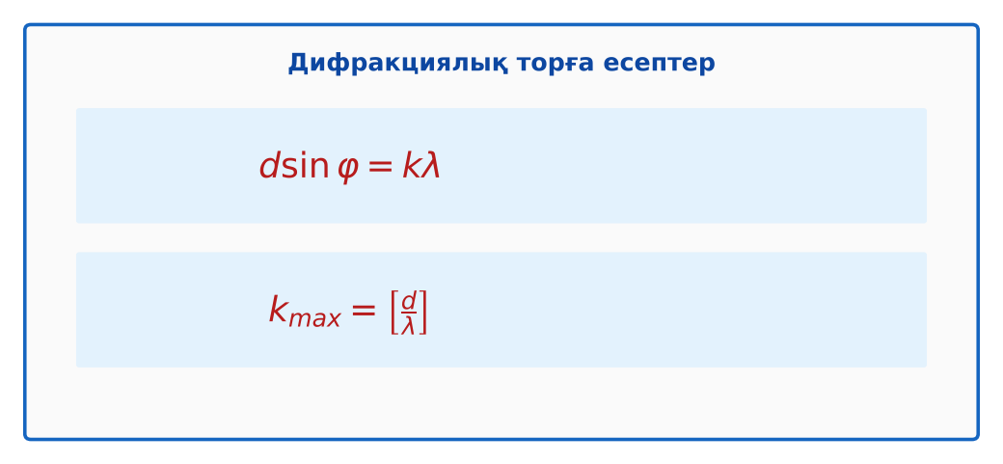  Сурет. Дифракциялық тор есептері | Т-кестені толтырып, конспект жасайды. | Дескриптор:  - дифракциялық торға есептер шығарады;  - топта/жұпта белсенді жұмыс істейді.  2 балл | Физика 11-сынып оқулығы  Презентация
Сабақтың ортасы  7 минут  Бекіту, жаттығу | «Сатылай кешенді талдау». Оқушылар физикалық шаманы/құбылысты сатылап талдайды: анықтамасы → белгіленуі → формуласы → өлшем бірлігі → өлшеу құралы → мысал.  Үлгі: d = 2 мкм, λ = 600 нм: k_max = 3. | Тапсырманы орындап, шешімін талқылайды. | Дескриптор:  - тапсырманың шешімін қадамдап, дұрыс рәсімдейді.  1 балл | Жұмыс дәптері  Тапсырма карточкасы
Сергіту сәті  2 минут | «Маятник». Оқушылар қолдарымен маятниктің тербелісін көрсетеді: баяу – жылдам – тоқтау. | Қимыл арқылы орындайды. | – | –
Сабақтың ортасы  11 минут  Деңгейлік тапсырмалар (жеке жұмыс) | Саралау «Таңдау» арқылы: оқушылар деңгейін өздері таңдайды; А деңгейін орындаған оқушы В деңгейіне өтеді.  А деңгейі (білу, түсіну) – жасыл карта.  d = 4 мкм, λ = 500 нм. k_max?  В деңгейі (қолдану) – сары карта.  200 штрих/мм торда 2-ретті максимум экранда (L = 1 м) центрден 24 см қашықтықта. λ?  С деңгейі (талдау, жинақтау) – қызыл карта.  Ақ жарықта 2-ретті және 3-ретті спектрлер бір-бірін жаба ма? Дәлелде (380–760 нм).  ЕББҚ оқушыларына: ірі шрифтті (16–18) карточкалар, формулалар жадынамасы; белсенді рөл беру (уақыт сақшысы, материал таратушы). | Деңгейін таңдап, тапсырманы жеке орындайды.  Жауап кілтімен өзін-өзі тексереді. | Дескриптор:  А: тор арқылы толқын ұзындығын анықтайды – 2 балл  В: максимал спектр ретін k_max = d/λ арқылы есептейді – 3 балл  С: интерференция мен дифракция құбылыстарын жүйелейді – 4 балл | Деңгейлік карточкалар (А – жасыл, В – сары, С – қызыл)  Жауап кілті
Сабақтың соңы  7 минут  Бекіту, рефлексия, үй тапсырмасы | Бекіту: LearningApps онлайн-викторинасы (мұғалім алдын ала дайындайды). Сұрақ үлгілері:  - k_max = ? (d/λ)  - d = 1/N – не? (тор периоды)  - k = 0 максимум түсі? (ақ)  LearningApps: https://learningapps.org/  Құрылғы жетіспесе – қағаз нұсқасы.  Рефлексия: «Бес саусақ» – бас бармақ – не білдім; балан үйрек – кімге көмектестім; ортан терек – көңіл-күйім; шылдыр шүмек – не қиын болды; кішкене бөбек – не үйрендім.  Үй тапсырмасы (сараланған):  - А: 4 есеп.  - В: Бөлім формулалары картасы.  - С: Спектрометрлер туралы. | Викторинаға жауап береді.  Бағалау парағындағы балын қосып, өзін-өзі бағалайды.  Рефлексия жасайды, үй тапсырмасының деңгейін таңдайды. | Дескриптор:  - викторина сұрақтарының кемінде 80%-ына дұрыс жауап береді – 3 балл  Шкала (10 балл): 9–10 «Өте жақсы», 7–8 «Жақсы», 5–6 «Қанағаттанарлық», 0–4 «Қолдау қажет» | LearningApps (QR-код)  Рефлексия материалдары  Kundelik.kz – үй тапсырмасы
Саралау, ЕББҚ қолдау, бағалау және қауіпсіздік
Саралау | ЕББҚ оқушыларына қолдау | Бағалау | Денсаулық және қауіпсіздік
Тапсырма арқылы: А, В, С деңгейлік карталар.  Таңдау арқылы: оқушы деңгейін өзі таңдайды.  Қолдау арқылы: «Т-кесте», жұп-тьютор.  Қабілетті оқушыларға: С деңгейі, PhET/қосымша зерттеу. | Оқу қиындығы: ірі шрифтті (16–18) карточкалар, формулалар жадынамасы.  Көру/есту қабілеті: суретті тірек-сызба және қадамдық нұсқаулық.  Зейін тапшылығы: белсенді рөл беру (уақыт сақшысы, материал таратушы). | Бағалау парағы (10 балл), дескрипторлар, өзін-өзі және өзара бағалау, онлайн-викторина, рефлексия. | Сергіту сәті, көзге арналған үзіліс, интерактивті тақтамен жұмыс уақытын шектеу, сыныпты желдету.
Деңгейлік тапсырмалардың жауап кілті
Деңгей | Дұрыс жауап
А | k_max = 8.
В | d = 5 мкм; tg φ = 0,24 → sin φ ≈ 0,233; λ ≈ 583 нм.
С | 2·760 = 1520 > 3·380 = 1140 – жабады.
Сандық ресурстар (QR-кодтар)
LearningApps – викторина  https://learningapps.org/   | Bilimland – видеосабақ  https://bilimland.kz/   | OPIQ – цифрлық оқулық  https://www.opiq.kz/  

